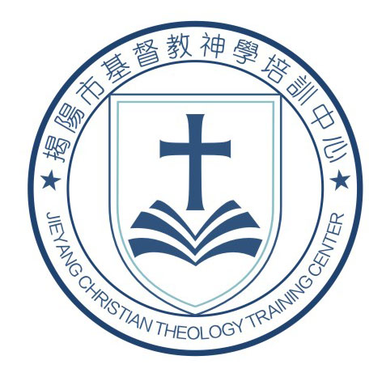
广东揭阳基督教神学培训中心

Guangdong Jieyang Christian Theological Training Center
【神学进修班】2015年秋季招生通知

县（市）基督教两会

为办好教会，提高各堂会义工、讲台人员的素质和水平，对教会事工有负担的同工提供实用的神学训练及侍奉装备，帮助教会同工建立成熟的属灵生命，有美好的见证，成为基督的精兵去拓展神的国度。揭阳市基督教两会决定于今年9月（中间放寒假）举办神学进修班。
为做好招生工作，特通知如下：
一、学员条件：
1、已经受洗加入教会，自己明白神的带领与托付,爱国爱教，品德优良，热心参加教会事工，现在担任堂会义工工作的。
2、有初中以上文化程度，身体健康，无残疾，无严重慢性病，无精神病或传染病。
3、年龄要求：在18—60岁之间（男60岁、女58岁）；
二、报名须知：
1、学员报名需详细如实填写报名表。
2、用稿纸写一份本人蒙恩蒙召的亲身经历。
3、附县以上人民医院健康检查表（含X光胸部透视及肝功能二对半检查）。
4、两张一寸免冠蓝底近期相片，身份证复印件一份，最高学历证书复印件一份。
5、于8月10日前将报名表及有关材料邮寄来（最好用快递寄来），经审核后再行通知。（邮寄地址附在后面）
三、学习费用：
每人每学期一千元，入学时上交，由所属堂会或个人负责。以上学员上交的费用只占膳食费、学费、书杂费、住宿费等费用的四成，其余的费用由我市两会负责统筹（欢迎教会或学员奉献），往返路费由本人负责或所属堂会协助解决。文具及日用品、床上用品由学员自备。

四、邮寄地址：
1（寒暑假期间请寄）：
揭阳市天福路官母围5号 基督教会世光堂
黄晓婷牧师收 ;电话：138-2818-8375；邮编：522000；
2（开学期间请寄）：
揭阳市环市北路中段 基督教培训中心
黄晓婷牧师收 ;电话：138-2818-8375；邮编：522000；

敬请各县（市）两会将此通知转发有关堂会，并推荐条件合适的人选。

揭阳基督教神学培训中心
2015年2月28日

